***31 – қазан 2019 жылы № 6 Хромтау гимназиясында гимназияішілік пәндік олимпиада қатысушыларына арналған тренинг ұйымдастырылды.***

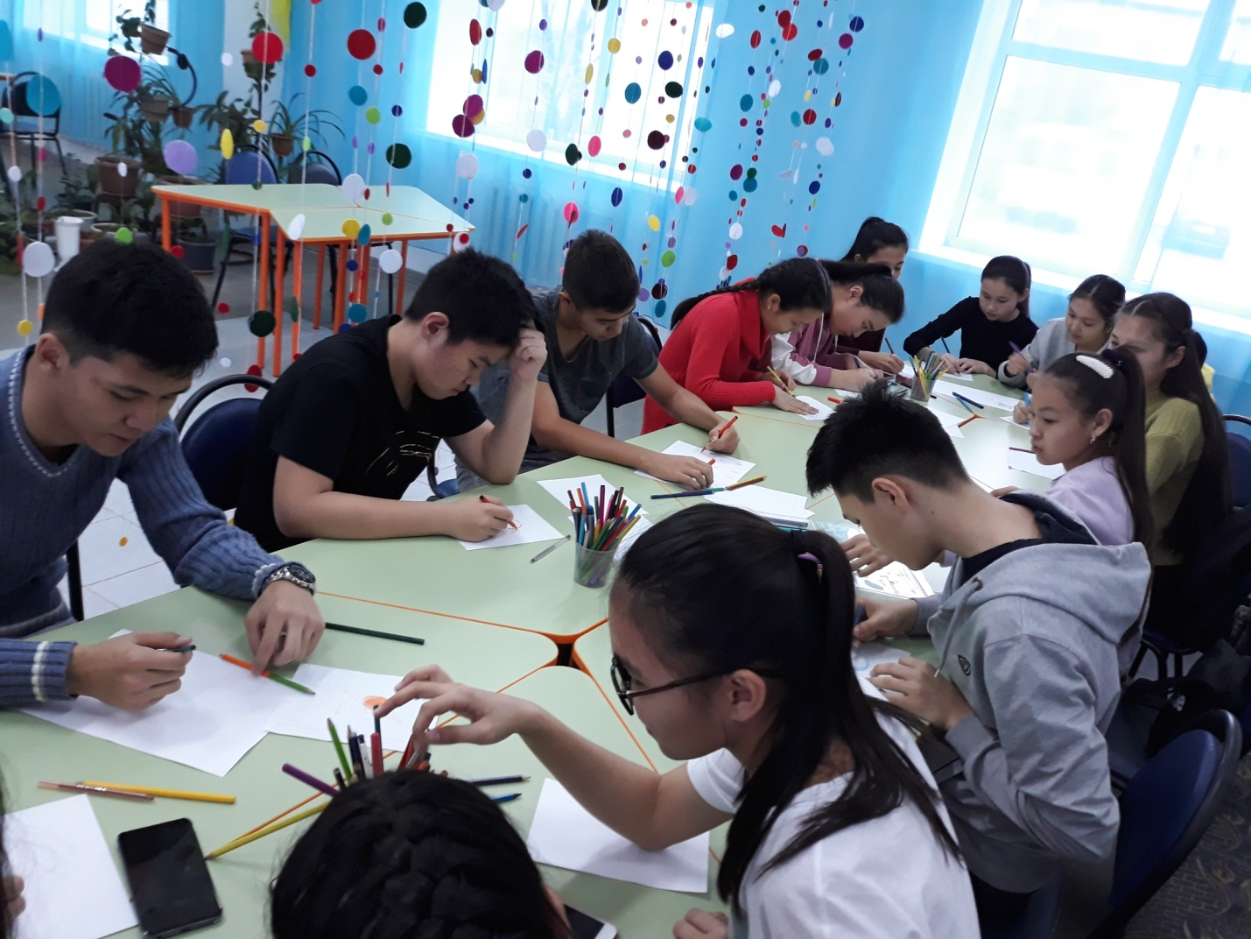

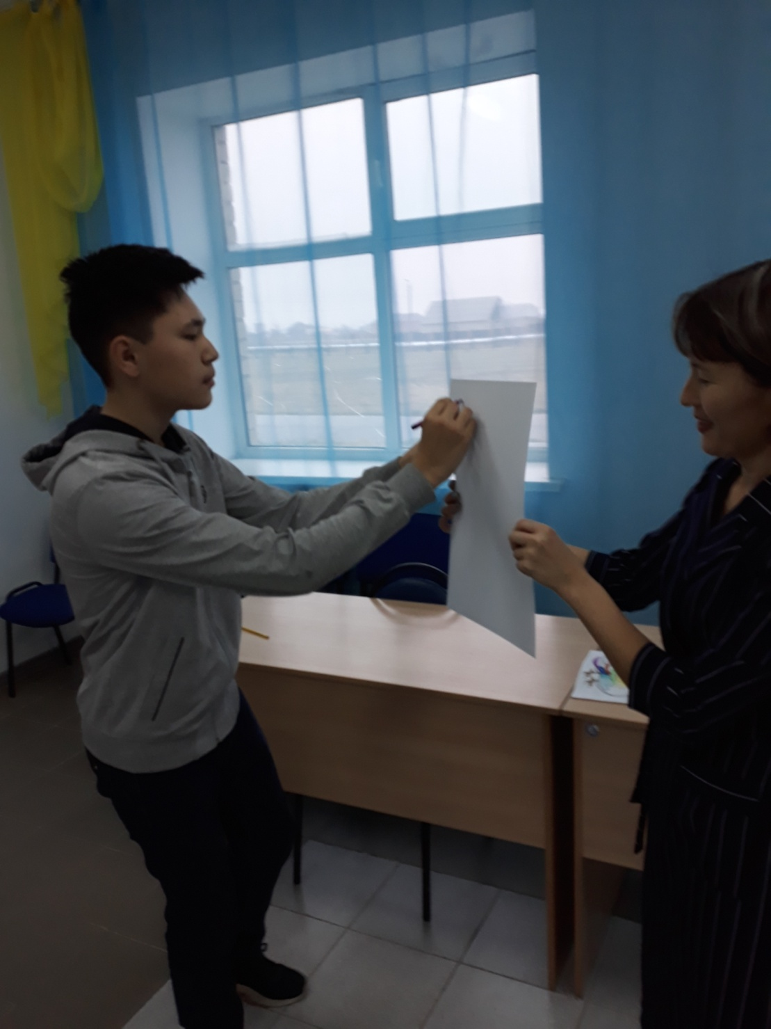

**Тақырыбы: «Сенімділік – күш береді».**

**Тренингтің мақсаты**: Олимпиада қатысушыларының сенімділік деңгейін арттыру, психологиялық қысым мен қобалжуды төмендету.

**Тренинг міндеттері:**

* Гимназияның дарынды білім алушылары арасындағы топтық психологиялық ахуалды жақсарту
* Дарынды білім алушылардың стрестік жағдайларға берілмеуінің алдын алу
* Жеке тұлғалық сапаларымен қасиеттерінің жас ерекшелігіне сай қалыптасуына бағыттау

**Тренинг қатысушылары**: олимпиада қатысушылары.

**Психолог: Раимкулова Гүлжан Жумалиевна.**

**Амандасу ойыны.**

Оқушылар 5 сек ішінде 10 адаммен амандасулары керек, 10 адамды құшақтауы керек, 8 адамды иықтарымен қағыстыруы керек.

**«Менің галактикам»** психотехникалық жаттығу орындау сәттерінен көрініс.

**Психотехникалық жаттығудың мақсаты:** Білім алушылардың өзіндік «менін» арттыру. Өзін-өзі бағалау деңгейін қалыптастыру.

«Кинезиологиялық жаттығулар» ұйымдастырудың мақсаты: білім алушылардыңтаным қабілеттерінің белсенділігін арттыру, оперативті ойлау, логикалық ойлау белсенділіктерін жұмысын жақсарту. Ми гимнастикасы. Оң қолмен жазып тұрған кезде, сол аяғымен жерде шеңбер сызып тұруы керек.

**«Қалай қабылдаймыз?» жаттығуы.**

Оқушылар барлығы орындарына орналасады. Сыныптан 4 оқушы шығарылады. Біріншісі шақырылып, оған келесі мәтіндегі әңгіме айталыды:

«Кеше сен дүкенге барғанда Қайыржан Қайырғалиұлын көрдін. Ол болса саған өзінің түс көргенін айтты: түсінде ол түнгі мезгілде көшеден 9 өзге ғаламшарлықтарды көргенін айтады. Өзгеғаламшарлықтар оны өзімен бірге өз ғаламшарларына алып кетуге шақырып, алып кетуге әірекет жасағандарын айтады. Бірақта олармен бірге сапарға аттанайын деп жатқанда түсінен оянып кетеді».

**«Қар көшкіні» жаттығуы.**

Мақсаты: білім алушылардың нервті-психикалық кернеуіді шығару. Эмоциялық тұрақтылыққа әкелу.

**Релаксациялық жаттығу.**

Оқушылар релаксациялық әуен ырғағымен бір бірінің арқасына бор көмегімен сурет салады. Сурет тақырыбы: білім алушылардың бір-біріне деген тілектерін білдіру.

**Қорытынды:**

«Бүгінгі күн мен үшін . . .» сөйлемін аяқтау.

№6 Хромтау гимназиясы КММ

**Психологиялық тренинг**

***Тақырыбы: «Сенімділік күш береді»***

/Гимназияішілік олимпиадаға қатысушы білім алушылармен/

Психолог: Раимкулова Гүлжан Жумалиевна

2019-20 оқу жылы